자기소개 & 수학계획서
Self-introduction & Study Plan
Home University and Country
Name
Major

* in Korean or English / 1 page is enough

Please erase the box below when you submit this application form. 신청서를 제출할 때에는 아래 박스를 지워주세요.
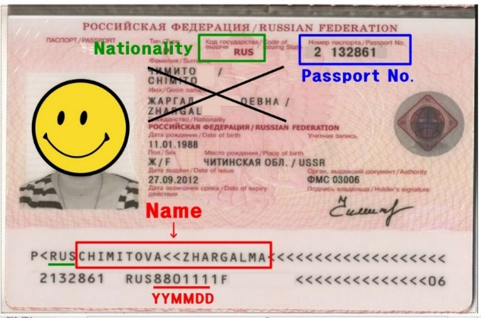 | Spelling MUST be exactly the same written in your passport.  ○ Please be sure to use the same name as the one written at the bottom part of a passport in the red box. Please pay attention to the symbol for the spacing of words ( << ), also, be careful not to include the three-letter country code (e.g. RUS) written before your name.  ○ 交换生填写申请书的时候，请填写护照下方的英文字母(图片中红色部分)  ○ '이름'은 반드시 여권 아래 부분에 보이는 영문 이름과(붉은색 박스)과 동일해야 합니다. 띄어쓰기 표시(<<)에 따라, 이름 사이에 빈 칸을 두고 적어주세요. 예를 들어, 여권 샘플에서 '국가코드("러시아" 국가코드 RUS)를 제외하고 CHIMITOVA ZHARGALMA로 적으면 됩니다.

